Báo cáo giữa kỳ Đa nền tảng

Họ tên: Nguyễn Thắng Bảo Hưng

Lớp: 21SE3

Lớp học phần: Phát triển ứng dụng di động đa nền tảng (6)

Các bước thực hiện

Bước 1: Tạo dự án bằng lệnh expo init

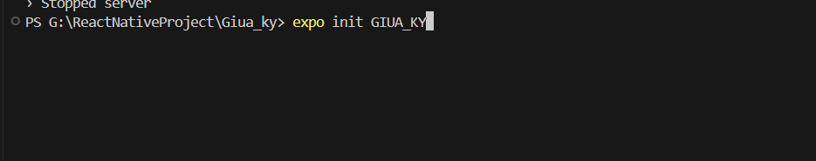

Bước 2: Tạo giao diện cho dự án.

**TextInput**: Nhập thông tin sản phẩm như tên, loại, giá.

**FlatList**: Hiển thị danh sách sản phẩm.

**TouchableOpacity**: Nút để thực hiện các hành động như thêm, chỉnh sửa, xóa.

**Image**: Hiển thị hình ảnh sản phẩm.

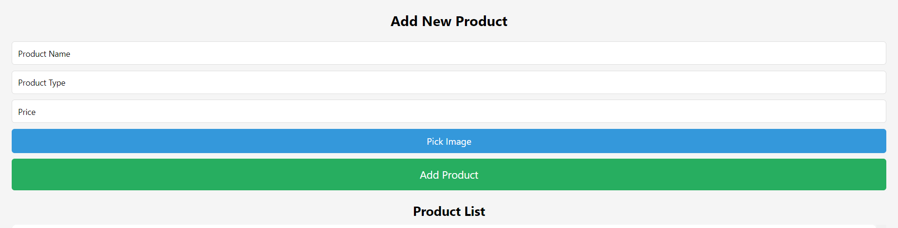

Bước 3: Tạo realtime database trên firebase.

**Tạo một dự án Firebase**: Click **Add project** và làm theo các bước để tạo một dự án mới.

**Kích hoạt Realtime Database**:

* Vào tab **Database** từ Firebase Console.
* Chọn **Realtime Database**.
* Nhấn **Create Database** và chọn khu vực phù hợp.
* Đặt **Security Rules** thành true.

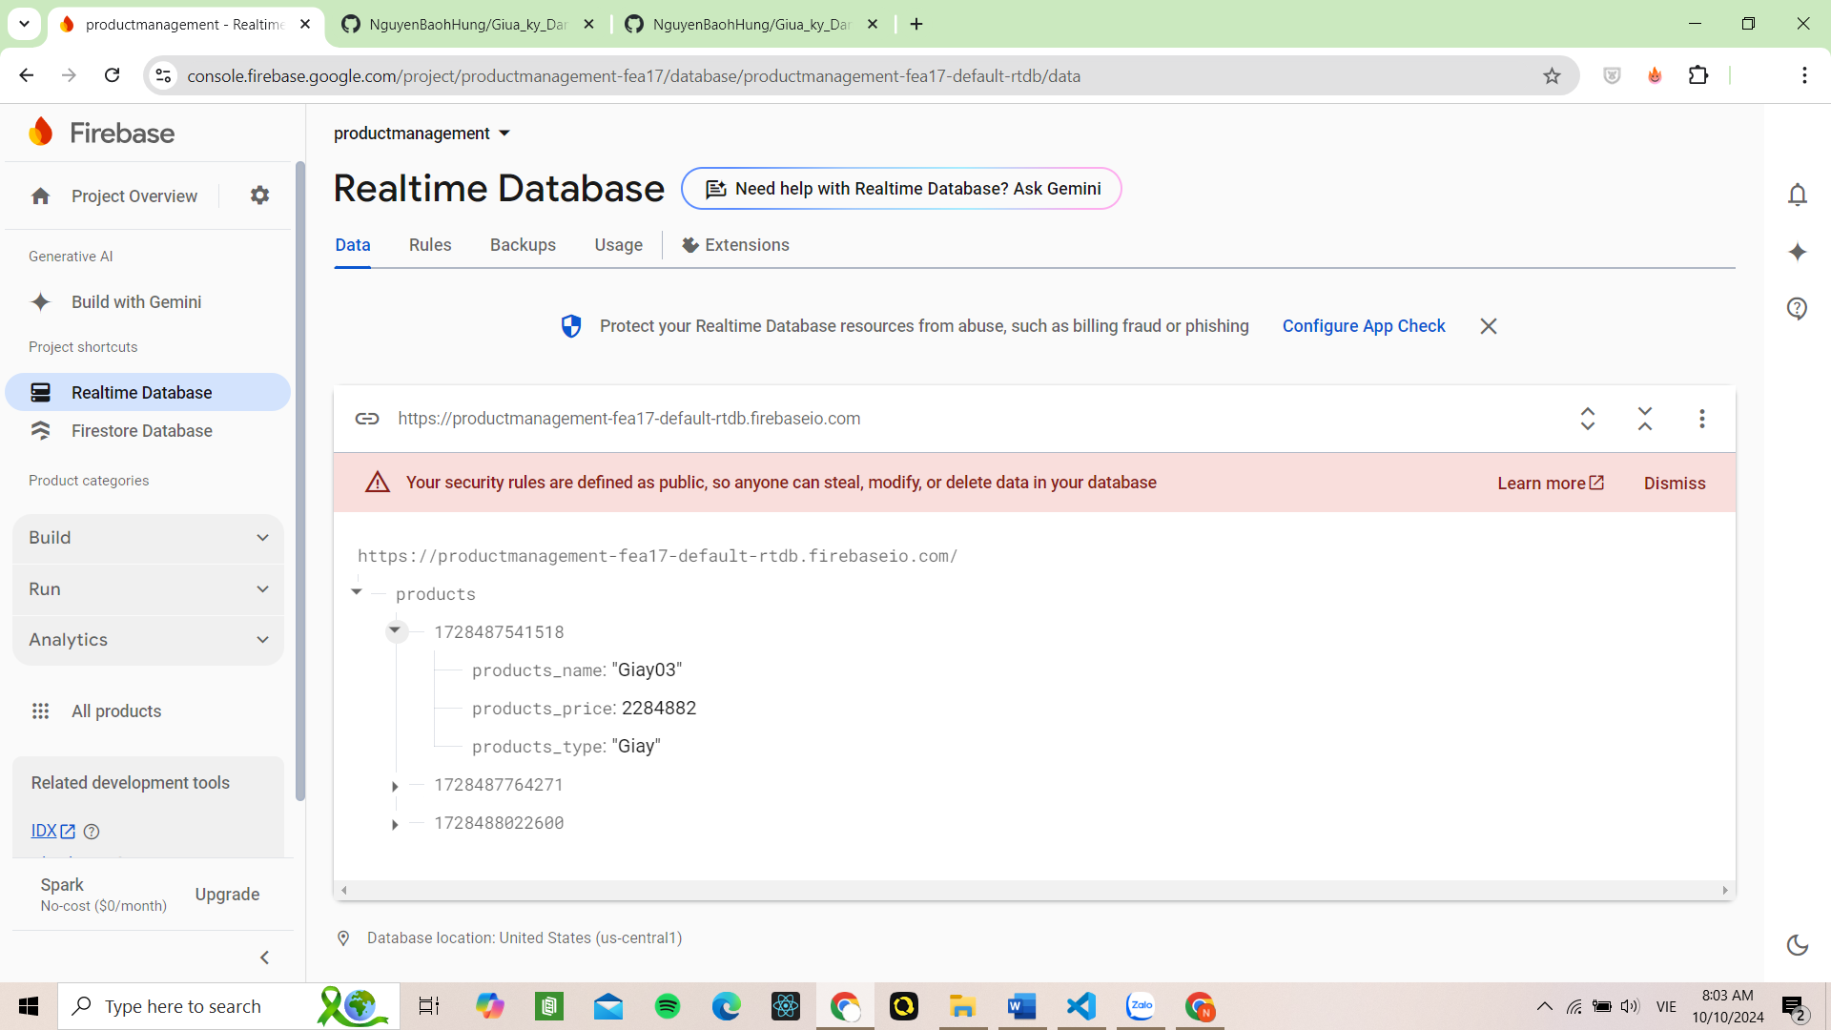

Bước 4: Cấu hình firebase trong dự án

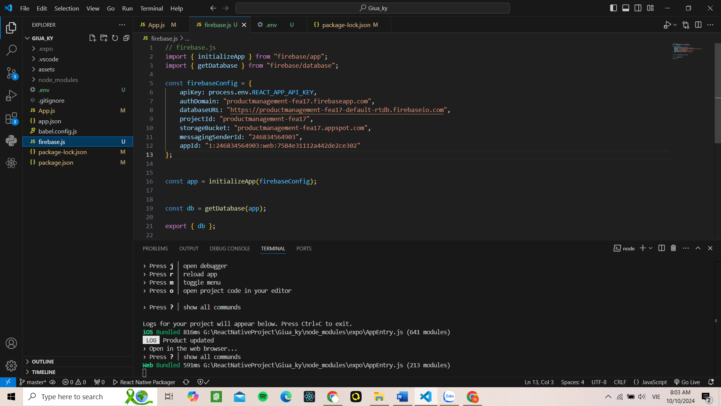

Bước 5: Viết các hàm để xử lý các chức năng hiển thị, thêm, sửa, xóa.

**Hàm hiển thị danh sách sản phẩm**: Sử dụng Firebase Realtime Database để lấy dữ liệu và hiển thị.

**Hàm thêm sản phẩm**: Gửi dữ liệu sản phẩm lên Firebase khi người dùng nhấn nút "Add Product".

**Hàm chỉnh sửa sản phẩm**: Lấy dữ liệu của sản phẩm đã có, hiển thị trong các TextInput và cho phép người dùng sửa.

**Hàm xóa sản phẩm**: Xóa sản phẩm khi người dùng nhấn nút xóa.

Bước 6: Chạy ứng dụng.

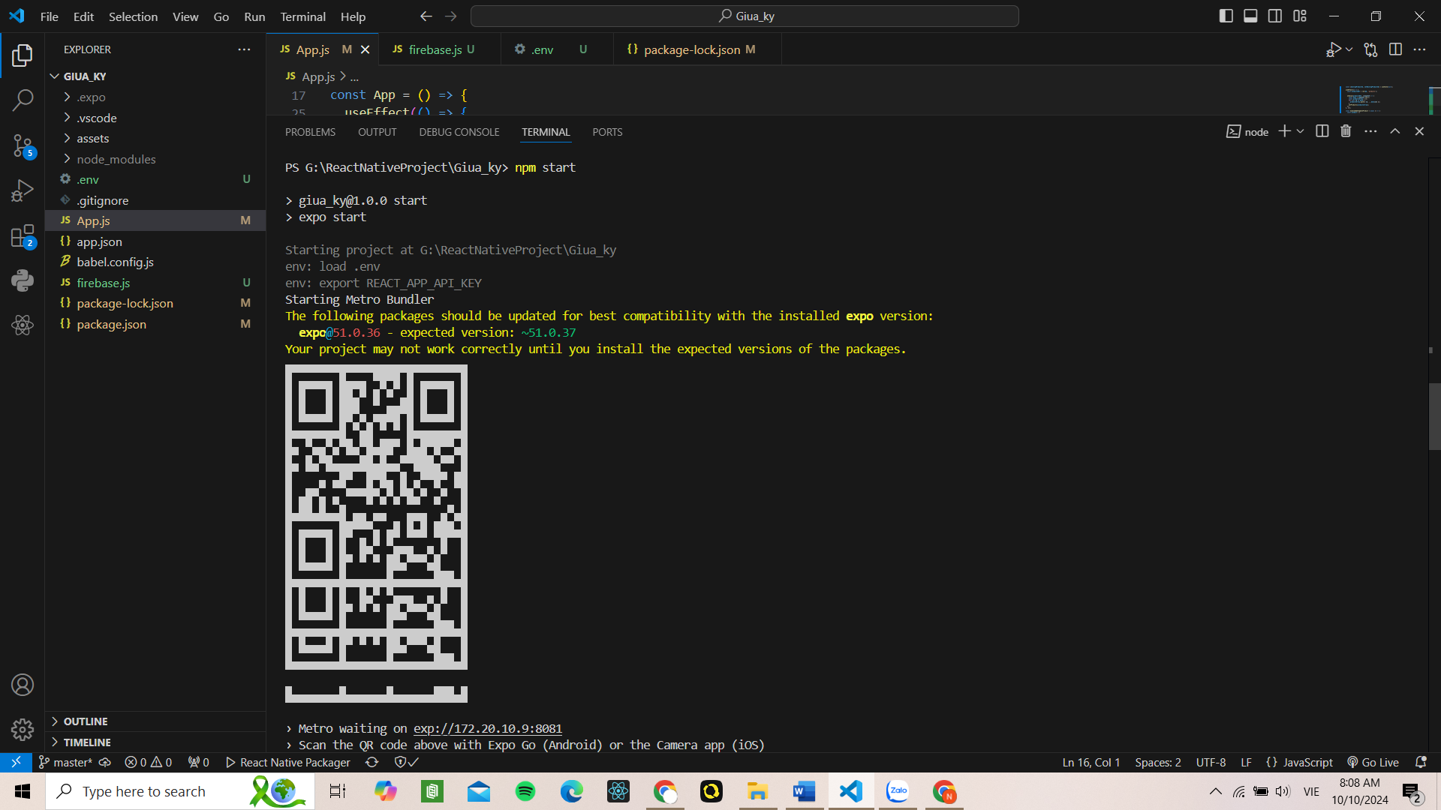

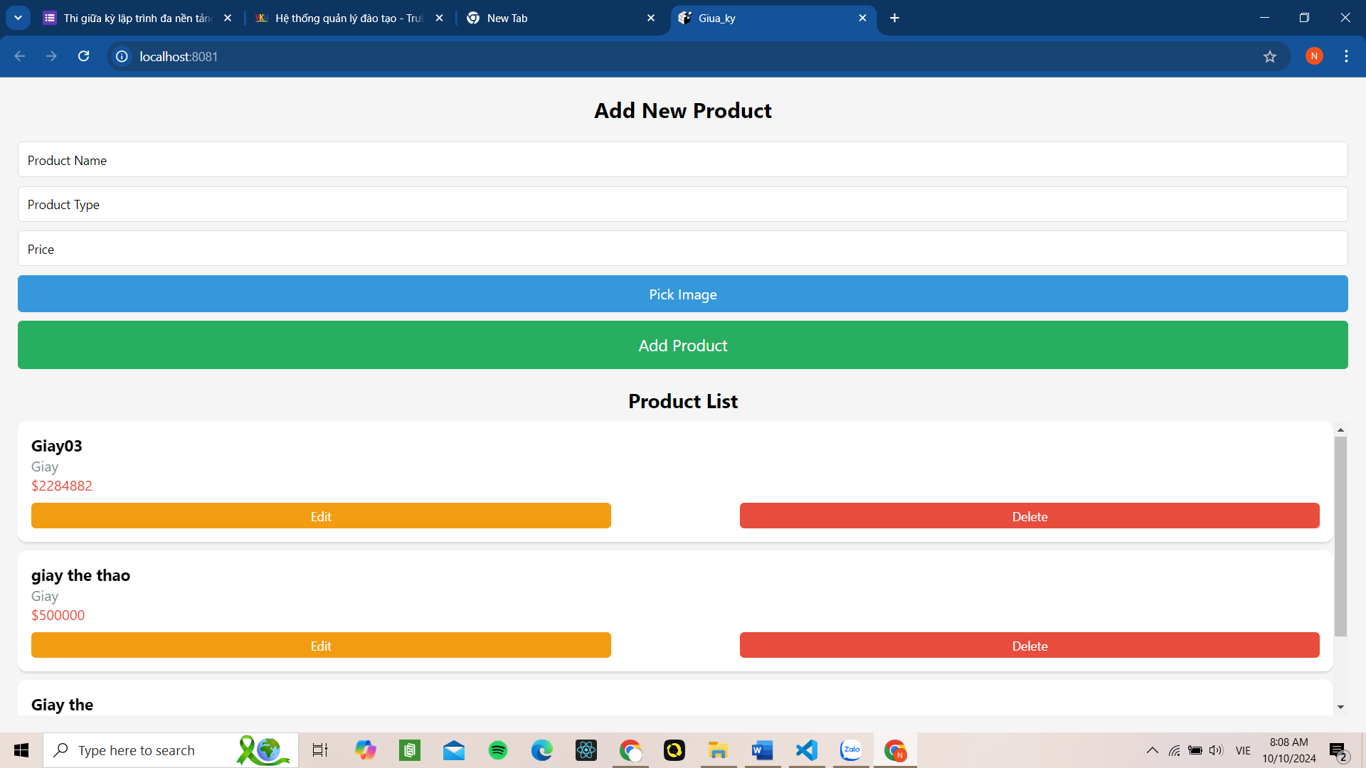

Bước 7: xử lý các lỗi.

Bước 8: Lặp lại các bước để hoàn tất dự án.

Phiên bản firebase: 0.14.0

Phiên bản react native: 0.74.5

Phiên bản node js: 20.17.0

Source code: https://github.com/NguyenBaohHung/Giua_ky_Danentang